Lunes
30
de mayo

Sexto de Primaria
Lengua Materna

Más sobre las cartas personales y el correo electrónico

Aprendizaje esperado: usa deícticos (aquí, allá, acá, ahí, etcétera). Completa formularios de datos de manera eficaz para obtener un servicio.

Énfasis: identifica los deícticos en una carta. Conoce las principales características de los formularios para la apertura de una cuenta de correo electrónico, abre, de ser posible, una cuenta de correo electrónico y emplea signos gráficos en el correo electrónico.

¿Qué vamos a aprender?

Reflexionarás sobre la función y las particularidades de las cartas personales como tipo de texto. Asimismo, identificarás los deícticos en una carta y conocerás de manera general cómo abrir una cuenta de correo electrónico.

Los materiales que vas a necesitar son: cuaderno, libro de texto de Español, algo con que anotar y, de ser posible, un diccionario; recuerda tenerlo siempre a la mano, al leer o al estudiar. Úsalo con libertad y no sólo investigues sobre las palabras que se emplean aquí. Piensa que el conocimiento profundo de la lengua permite, entre otras cosas, pensar y expresarse con mayor precisión y claridad.

¿Qué hacemos?

Continuarás el trabajo con la práctica social del lenguaje 12 “Escribir cartas personales a familiares y amigos”.

Actividad 1

Lee una carta y un fragmento de su respectiva respuesta, pertenecientes a una novela epistolar.

¿Qué es eso de novela epistolar?

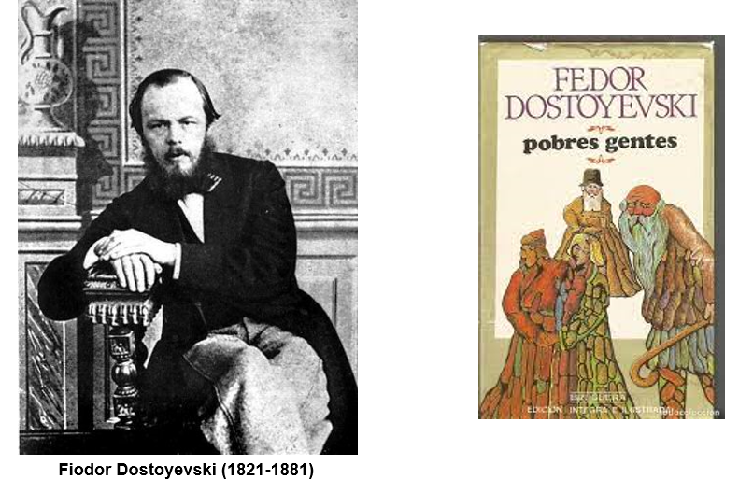

Una novela epistolar es una novela compuesta sólo por cartas, la novela de la que se extrajo el fragmento que leerás se titula Pobres gentes, publicada en 1846 y es la primera novela de Fiodor Dostoievski (1821-1881) quien ha sido uno de los escritores más importantes en la historia de la humanidad.

La novela está compuesta por solo cartas, en las epístolas se intercambian reflexiones sobre problemas, personas y sociales, gran parte de ellas vinculadas con la pobreza en que viven los protagonistas: Varvara Dobroselov y Makar Aleksieyevich.

Realiza la lectura del texto de Dostoyevski y mientras lees centra tu atención, en el tipo de cosas que se describen, y en la manera de hacerlo.

11 de junio

“¡Cuánto le agradezco a usted, Makar Aleksieyevich, nuestro paseo de ayer por las islas! ¡Qué hermoso estaba aquello, qué maravillosamente verde y cómo trascendía el aire a perfumes! ¡Hacía tanto tiempo que no veía yo céspedes ni árboles, todo el tiempo que estuve mala, y pensaba que iba a morirme, pero lo que se dice morirme, conque figúrese usted lo que yo tenía que sentir y sentí ayer!
No se enfade usted porque me mostrase triste. Me siento muy bien y muy alegre; pero precisamente en mis mejores instantes está escrito que tenga yo algún motivo de tristeza; así me ocurre siempre. Ni tampoco tiene nada de particular que yo llorase; yo misma no sé por qué tengo siempre que llorar. Soy, lo comprendo, de una excitabilidad morbosa; todas las impresiones que experimento me resultan morbosamente, morbosamente violentas. El cielo claro y sin nubes, la puesta del sol, el silencio vespertino, todo eso, y nada a punto fijo en suma: que yo me encontraba ayer en una disposición de espíritu como para que todo hiciera en mí una impresión triste y torturante, hasta el punto de desbordárseme en seguida el corazón y apetecer mi alma las lágrimas. ¿Por qué le escribo a usted todo esto? ¡Si tanto trabajo le cuesta al corazón explicarse estas cosas, qué penoso no le será expresarlas! Pero puede que usted me comprenda.

¡Dolor y alegría! ¡Qué bueno es usted, Makar Aleksieyevich! Ayer me miraba usted a los ojos, cual si quisiera leer en ellos lo que yo sentía, y era usted feliz con verme tan contenta. Ya se tratase de un macizo, de una alameda o de un arroyuelo, allí estaba usted siempre ante mí, tan ufano, mirándome siempre a los ojos, cual si todo aquello que usted me mostraba fuese propiedad suya. ¡Todo lo cual demuestra que usted tiene un buen corazón, Makar Aleksieyevich! por esto le quiero yo tanto.
Pero tengo que despedirme aquí. Hoy estoy de nuevo malucha; ayer me mojé los pies y he cogido un enfriamiento. Fiodora no está aún buena del todo no sé lo que tiene. De modo que estamos malitas las dos. No me olvide usted y venga a vernos con más frecuencia.

Varvara Dobroselov
8 de abril

¡Palomita mía, Varvara Dobroselov! Yo imaginaba, hija mía, que iba usted a describirme en términos poéticos nuestra excursión de ayer, y resulta que sólo me envía una carta de una carilla. Pero no quiero censurarla, pues si me escribe tan poco, con ello le basta para hacerme la descripción de todo extraordinariamente bien. La Naturaleza, las distintas sensaciones que a la vista del paisaje experimentó, todo eso, con una sola palabra, ha sabido usted describírmelo breve, pero admirablemente. Yo, en cambio, no tengo ni pizca de talento para describir cosa alguna; aunque garrapateara diez hojas de papel no llegaría a decir nada ni a hacer una verdadera descripción de lo que fuese.

Dostoyevski, Fiodor Mijailovich, Pobres gentes / Noches blancas, traducción de Rafael Cansinos-Assens, México, Aguilar, 1976, pp. 107-108.

“Pobres gentes”, como todas las obras de este escritor ruso, son muy recomendables. Más adelante leerás otra carta de Fiodor Dostoievski, pero una real, enviada a su hermano Mijaíl y en la que le habla de algunos aspectos relacionados con la escritura de una de sus mejores novelas y una de las mejores novelas de la historia de la humanidad, Crimen y castigo (1866).

¿Qué opinas de las cartas que acabas de leer?

Seguramente pudiste identificar el tono amoroso y confidencial con que se escriben los personajes. La manera en que Varvara Dobroselov describe el entorno de las islas por las que anduvo acompañada del caballeroso Makar Aleksieyevich.

“¡Qué hermoso estaba aquello, qué maravillosamente verde y cómo trascendía el aire a perfumes! ¡Hacía tanto tiempo que no veía yo céspedes ni árboles.
El cielo claro y sin nubes, la puesta del sol, el silencio vespertino todo eso y nada a punto fijo”.

La forma en que Varvara describe su paseo es muy bonita, pero, por lo visto, no tanto como podría haberlo hecho si se hubiera encontrado más sana; al menos eso es lo que afirma Makar:

“Yo imaginaba, hija mía, que iba usted a describirme en términos poéticos nuestra excursión de ayer, y resulta que sólo me envía una carta de una carilla. Pero no quiero censurarla, pues si me escribe tan poco, con ello le basta para hacerme la descripción de todo extraordinariamente bien. La Naturaleza, las distintas sensaciones que a la vista del paisaje experimentó, todo eso, con una sola palabra, ha sabido usted describírmelo breve, pero admirablemente”.

Varvara escribe más bonito que Makar, quien habla de forma más directa y quien no incluye tantas descripciones, aunque los dos escriben con corrección.

Cada escritura posee un estilo individual, en otras palabras, el carácter personal de las cartas no sólo se lo proporcionan las temáticas, que, como sabes éstas no son excepción, tienden a centrarse en asuntos privados entre particulares (como los recuerdos de un paseo o la herencia escrita de un padre a su hijo) como has podido apreciarlo en todas las cartas que se han leído, la manera en que las personas se dirigen a sus interlocutores está determinada por el tipo de relación que existe entre ellos.

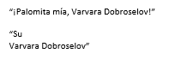

Además del tono afectuoso, en este caso particular, emplean palabras como “Palomita mía”, que es como él la saluda, y expresiones como la de la despedida de ella: “su”, seguida del nombre. También se hablan de usted.

Esa era una costumbre muy común en otras épocas en múltiples lugares del mundo, y, en realidad, lo sigue siendo en varios. El trato de usted tiende a implicar, entre otras cosas, respeto y no es exclusivo del español.

Por ejemplo, así se dirigía don Pedro Galavís al papá de Francisco Goitia.

Hay una palabra del texto de Dostoievski, cuyo significado es necesario buscar en el diccionario: “morboso”:

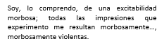

Observa lo que dice el diccionario.

Morboso.
1. Enfermo.
2. Que causa enfermedad, o concierne a ella.
3. Que manifiesta inclinación al morbo.

En este caso, la acepción que sirve es la primera, pues Varvara está convaleciente.

Por otro lado, recuerda que en la carta que le escribió don Pedro Galavís al papá del pintor Francisco Goitia, se identificó la presencia de ciertas palabras y expresiones que aluden a un tiempo, lugar, sujeto o cosa cuyo referente se halla en otra parte del texto.

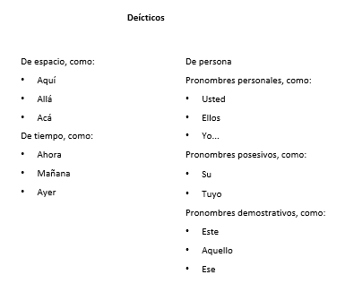

Los deícticos que son los pronombres personales y algunos adverbios de tiempo y espacio (por ejemplo: aquí, allá, acá, allí, este, aquello, ese y ahora) y que su presencia es común en las cartas personales, igual que en la oralidad, pues las personas involucradas en un diálogo suelen tener ciertos referentes comunes, contextuales, que les brindan significado a dichos términos. En ese sentido, si un interlocutor sabe, por ejemplo, dónde vive su contraparte y en una carta hace referencia a su domicilio, no resulta necesario mencionar el nombre del lugar, pues basta con decir: “aquí”.

Actividad 2

Con el propósito de afirmar este aprendizaje, identifica los deícticos que aparecen en el siguiente fragmento de la carta escrita por Varvara a Makar:

“Ayer me miraba usted a los ojos, cual si quisiera leer en ellos lo que yo sentía, y era usted feliz con verme tan contenta. Ya se tratase de un macizo, de una alameda o de un arroyuelo, allí estaba usted siempre ante mí, tan ufano, mirándome siempre a los ojos, cual si todo aquello que usted me mostraba fuese propiedad suya”.

¿Qué deícticos logras identificar y cómo los reconoces?

“Ayer me miraba usted a los ojos, cual si quisiera leer en ellos lo que yo sentía, y era usted feliz con verme tan contenta. Ya se tratase de un macizo, de una alameda o de un arroyuelo, allí estaba usted siempre ante mí, tan ufano, mirándome siempre a los ojos, cual si todo aquello que usted me mostraba fuese propiedad suya”.

Como pudiste identificar son: “allí”, “aquello” y “usted” tres veces.

Observa que dos de esas tres palabras están entre los ejemplos, los deícticos no significan nada por sí mismos, su significado depende de otros referentes (lugares, personas o cosas) incluidos en el texto, ese es el caso de “allí”, “aquello” y “usted”, pues aluden a un lugar, cosa y sujeto, cuyo referente se halla en otra parte del texto.

¿Cuáles son los otros dos deícticos?

“Ayer me miraba usted a los ojos, cual si quisiera leer en ellos lo que yo sentía, y era usted feliz con verme tan contenta. Ya se tratase de un macizo, de una alameda o de un arroyuelo, allí estaba usted siempre ante mí, tan ufano, mirándome siempre a los ojos, cual si todo aquello que usted me mostraba fuese propiedad suya”.

Esos son los seis deícticos incluidos en el fragmento. Hasta aquí con las cartas de Pobres gentes y con los deícticos.

Ahora realiza la lectura de la carta real que Fiodor Dostoyevski le envió a su hermano Mijaíl, donde le habla sobre su novela Crimen y castigo, cuando estaba escribiéndola.

Semipalatinsk, 31 de mayo de 1858

“Queridísimo hermano Mijail:

La idea fundamental de mi novela es muy feliz; la figura del protagonista, nueva y nunca llevada al libro. Se trata, sin embargo, de una figura muy frecuente hoy en la vida real en Rusia (según infiero de los movimientos e ideas nuevos, que a todos dominan) y estoy seguro de que, a mi regreso, lograré enriquecer la novela con nuevas observaciones. No hay que precipitarse, amigo mío, sino procurar hacer algo bueno. Tú me escribes que yo soy muy vanidoso y quiero destacarme ahora con alguna obra de mérito sobresaliente, y que por eso estoy empollando pacientemente, incubando esa obra descollante.

Supongamos que sea cierto; pero como yo tengo por ahora el propósito de dejar a un lado las novelas, y sólo trabajo en dos novelas cortas que no pasarán de medianas, no hay que hablar de que empollo. ¿De dónde sacas tú que al primer intento se pueda pintar un cuadro? ¿Cuándo has adquirido esa convicción? Créeme a mí; para todo se requiere trabajo, una labor gigantesca. Ten la seguridad de que cualquier poema gracioso y ligero de Pushkin nos parece ahora a nosotros tan gracioso y ligero precisamente por lo mucho que lo trabajó y corrigió el poeta. Esa es la verdad. Gogol tardó ocho años en escribir su Almas muertas.

Todo lo que sale de un tirón está todavía verde, dicen que en los manuscritos de Shakespeare no se advierten tachaduras, por eso, precisamente, presenta tales monstruosidades y pruebas de mal gusto; si hubiera trabajado más, le habría salido mejor. Tú, sin duda, confundes la inspiración, la primera momentánea aparición de una imagen o un impulso en el alma del artista (cosa que siempre ocurre) con el trabajo. Yo empiezo por escribir cada escena según se me ocurre en el primer momento, y me recreo mucho con ella; pero luego me estoy trabajándola por espacio de meses y hasta de un año. Me dejo entusiasmar por ella varias veces (pues me gusta la escena), y tacho aquí, y pongo allá; y, créeme, la escena siempre sale ganando. Sólo que hay que tener inspiración. Sin inspiración, naturalmente, no se puede hacer nada.

Fiodor Dostoyevski

Dostoyevski, Fiodor, Diario de un escritor, traducción de Mario Alarcón,
Argentina, ERREPAR, 2000, pp. 165-167.

¿Qué opinas de la carta?

Que interesante resulta leer la correspondencia personal de este gran escritor y, más aún, por el tipo de cosas que dice; en particular, sus reflexiones sobre la disciplina para el trabajo; sirven de ejemplo las siguientes líneas:

¿De dónde sacas tú que al primer intento se pueda pintar un cuadro? ¿Cuándo has adquirido esa convicción? Créeme a mí; para todo se requiere trabajo, una labor gigantesca. Todo lo que sale de un tirón está todavía verde.

Es importante destacar esa parte de la carta, al señalar que sin trabajo, la inspiración no sirve de nada, y que alcanzar las metas implica, por encima de todo, “disciplina para trabajar.

Y a nivel personal viene bien la frase “Todo lo que sale de un tirón está todavía verde”, pues con frecuencia se desespera, quien escribe, ya que cuesta trabajo hallar las palabras adecuadas para expresar y el resultado no siempre es el que se deseaba. Quizá eso le pasaba a Dostoyevski también.

En diferentes medidas le ocurre lo mismo a todos, una manera de expresar una idea similar a la de la frase que destacaste podría ser: “La práctica hace al maestro”. En el caso de Dostoyevski, vaya que se trata de un gran maestro, no sólo sus libros son brillantes, sino también sus cartas.

Las cartas personales escritas, sobre todo, por escritores, quienes, por la forma de expresarse y por las ideas que en ocasiones exponen, han logrado otorgarles un carácter artístico.

En el caso de la carta que acabas de leer es claro y en tu libro de texto de Español, página 150, explica algo al respecto.

https://libros.conaliteg.gob.mx/20/P6ESA.htm#page/150
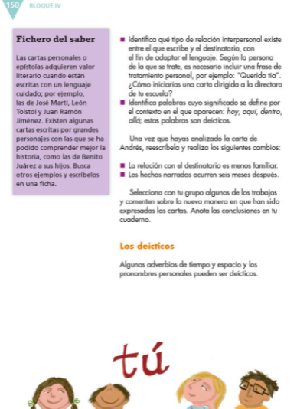

Al final de la sesión, revisa el “Fichero del saber” que aparece en la página 150 de tu libro de texto, ya que habla sobre este tema.

¿Qué opinas sobre la manera en que Dostoyevski se refiere al trabajo de otros escritores?

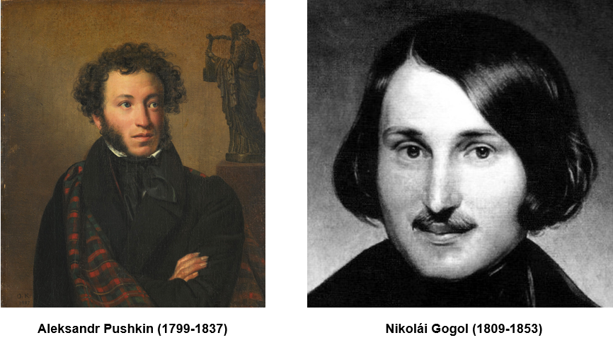

Quizá aunque no hayas leido las obras de estos escritores: Pushkin ni Gogol, el hecho de que Dostoyevski hable tan bien sobre sus obras es suficiente para interesarse en saber más de ellos y conocer su trabajo.

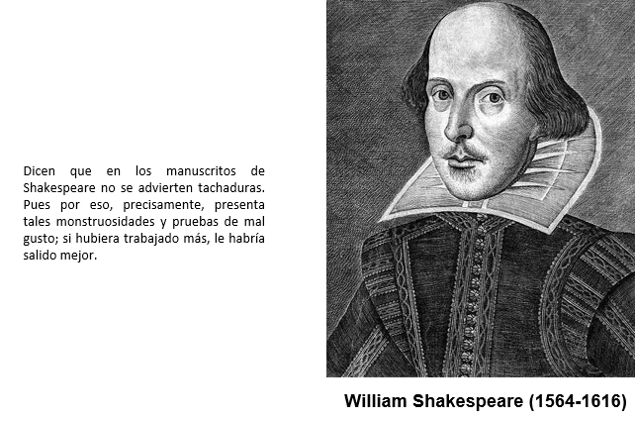

Dice que en los manuscritos de Shakespeare no se advierten tachaduras, por eso, precisamente, presenta tales monstruosidades y pruebas de mal gusto; si hubiera trabajado más, le habría salido mejor.

Causa desconcierto lo que dice sobre las obras de Shakespeare, dado que son muy leídas y representadas múltiples veces y son geniales.

Es un comentario muy curioso y difícil de comprender: un gigante despreciando a otro gigante.

Aunque, como sabes cuando estudiaste el relato histórico, se trata de una apreciación subjetiva, lo cual es inevitable, en particular en textos de carácter personal, como las cartas que has leído, pues fueron escritas por sujetos.

Actividad 3

Investiga en tu diccionario sobre dos palabras: “sujeto” y “subjetivo”, y trata de explicarte cuál es la relación entre ellas.

Observa las recomendaciones para que, si te es posible, abras una cuenta de correo electrónico.

¿Qué se tiene que hacer, luego de obtener el permiso de sus padres, para abrir su propia cuenta de correo electrónico?

- Lo primero que debes hacer es determinar un proveedor gratuito del servicio de correo personal o e-mail, e ingresar a su página electrónica. Existen diversas opciones y, por lo general, las diferencias radican en la cantidad de memoria que ofrecen.

- Dar clic a la opción “crear cuenta” y llenar el formulario que se te presente (suelen ser sencillos). En ese paso tendrás que elegir el nombre de tu cuenta y la contraseña.

- Procura que tanto el nombre del usuario como la contraseña sean fáciles de escribir, para evitar errores, y fáciles de recordar.

Como puedes observar, tu cuenta de correo electrónico estará compuesta por el nombre que elijas, seguido del símbolo de arroba: “@”, del nombre del proveedor y de alguna terminación específica, siendo la más común “.com”.

De este modo, la cuenta de correo electrónico podría quedar como sigue, por ejemplo:

Recapitulando lo aprendido. Reflexionaste sobre la función y las particularidades de las cartas personales como tipo de texto a partir del análisis de cartas ficcionales y reales escritas por Fiodor Dostoyevski. Asimismo, identificaste los deícticos en una carta y conociste de manera general cómo abrir una cuenta de correo electrónico.

El reto de hoy:

Platica con un familiar cercano acerca de las cartas que leíste y coméntale lo que opinas al respecto, si es posible, compártelas para que también las lea.

Si te es posible, consulta otros libros o materiales para saber más sobre el tema.

¡Buen trabajo!

Gracias por tu esfuerzo.

Para saber más:
Lecturas

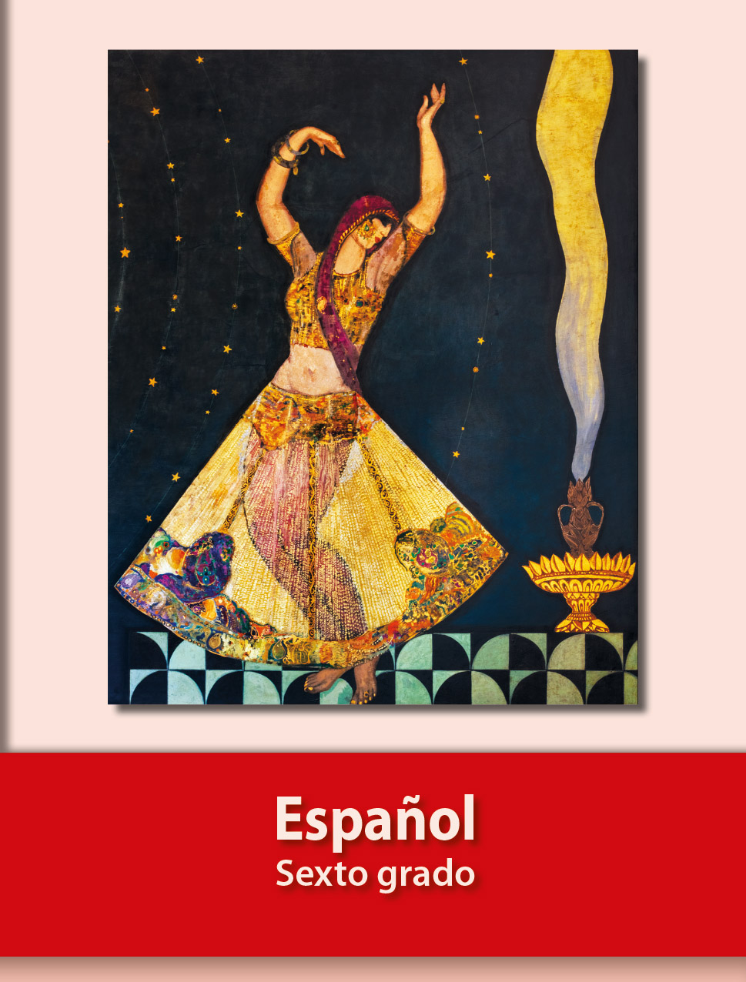
https://libros.conaliteg.gob.mx/20/P6ESA.htm

